##### Project Document

System Model (Class Diagram) Document

제7조 테라피

조원 : 201302473 장인우

201604141 박재욱

201604145 이문영

지도교수: 김영국 교수님 (서명)

Document Revision History

|  |  |  |  |
| --- | --- | --- | --- |
| Rev# | Date | Affected Section | Author |
| 1 | 2020/05/08 | 서류 작성 | 장인우 박재욱 이문영 |
| 2 | 2020/05/09 | 검토 및 수정 | 장인우 박재욱 이문영 |

Table of Contents

1. Introduction 5

1.1. Objective 5

2. Class Diagram 6

3. Use Case와 Class 간의 관계 7

3.1. UC: 시스템 모니터링 7

4. Class 명세 8

List of Figure

Figure 1 – System Class Diagram 6

# Introduction

## Objective

이 문서는 인공지능을 기반으로 한 아동 그림 심리 상담 어플리케이션의 시스템 모델 (클래스 다이어그램)에 대한 내용을 기술하고 있다. 시스템 차원의 클래스 다이어그램과 각 클래스에 대한 명세를 포함한다.

# Class Diagram

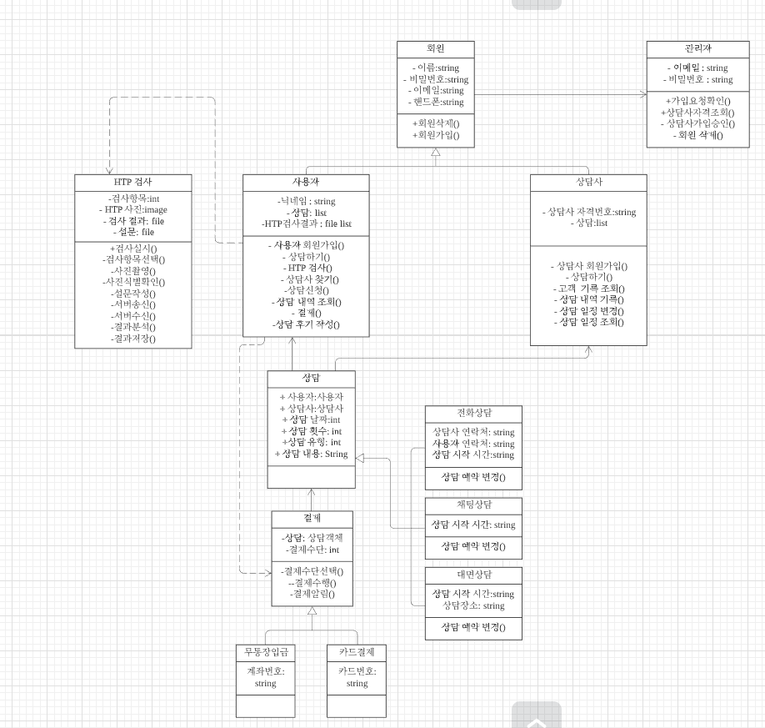

Figure 1– System Class Diagram

# Use Case와 Class 간의 관계

## UC: HTP 검사

|  |  |
| --- | --- |
| **Use Case**  **이름** | **HTP 검사 (사용자)** |
| **실현 클래스 목록** |  |

## UC: 상담사 찾기

|  |  |
| --- | --- |
| **Use Case**  **이름** | **상담사 찾기 (사용자)** |
| **실현 클래스 목록** |  |

## UC: 결제

|  |  |
| --- | --- |
| **Use Case**  **이름** | **결제 (사용자)** |
| **실현 클래스 목록** |  |

## UC: 회원가입

|  |  |
| --- | --- |
| **Use Case**  **이름** | **회원가입 (사용자/상담사)** |
| **실현 클래스 목록** |  |

## UC: 상담하기

|  |  |
| --- | --- |
| **Use Case**  **이름** | **상담하기 (사용자/상담사)** |
| **실현 클래스 목록** |  |

## UC: 고객관리

|  |  |
| --- | --- |
| **Use Case**  **이름** | **고객관리(상담사)** |
| **실현 클래스 목록** |  |

## UC: 일정관리

|  |  |
| --- | --- |
| **Use Case**  **이름** | **일정관리(상담사)** |
| **실현 클래스 목록** |  |

## UC: 상담사 가입 승인

|  |  |
| --- | --- |
| **Use Case**  **이름** | **상담사 가입 승인 (관리자)** |
| **실현 클래스 목록** |  |

## UC: 회원삭제

|  |  |
| --- | --- |
| **Use Case**  **이름** | **회원삭제 (관리자)** |
| **실현 클래스 목록** |  |

# Class 명세

# HTP 검사

|  |  |  |  |
| --- | --- | --- | --- |
| **[HTP검사]** | | | |
| **Class Diagram** |  | | |
| **Responsibility** | HTP 검사를 담당하는 class로 HTP 검사 실시, 사진 활영 및 전송, 결과 수신 등 HTP 검사를 실시하기 위한 전반적인 기능을 담고 있는 클래스. | | |
| **Attribute** | Type | Name | Description |
| Int | 검사 항목 | 집, 나무, 사람의 검사 항목의 선택을 나타내는 변수 |
| Type | Name | Description |
| Image | HTP 사진 | 사용자가 전송한 htp 그림 사진을 저장하는 변수. |
| Type | Name | Description |
| File | 검사 결과 | 인공지능 모델이 해석한 검사 결과를 저장하는 변수. |
| Type | Name | Description |
| File | 설문 | 사용자가 htp 그림을 그린 후 입력하게 되는 설문 내용을 저장하는 변수 |
| **Operation** | |  |  |  |  | | --- | --- | --- | --- | | Retrun Type | Method Name | Parameter Type | Parameter Name | | Void | 검사실시 |  |  | | Description | HTP 검사를 실행하는 함수 | | | | | |
| |  |  |  |  | | --- | --- | --- | --- | | Retrun Type | Method Name | Parameter Type | Parameter Name | | int | 검사 항목 선택 |  |  | | Description | 검사 실시함수에서 호출되며 집, 나무, 사람 중에서 검사항목을 선택하는 함수 | | | | Retrun Type | Method Name | Parameter Type | Parameter Name | | image | 사진 촬영 |  |  | | Description | 사용자가 htp 그림을 그린후 사진을 전송할 수 있도록 하는 함수 | | | | | |
| |  |  |  |  | | --- | --- | --- | --- | | Retrun Type | Method Name | Parameter Type | Parameter Name | | boolean | 사진 식별 확인 | Image | HTP 사진 | | Description | 사용자가 전송한 사진의 그림을 제대로 식별할 수 없을 경우 false를, 제대로 식별할 수 있다면 ture를 retrun 하는 함수. | | | | | |
| |  |  |  |  | | --- | --- | --- | --- | | Retrun Type | Method Name | Parameter Type | Parameter Name | | void | 설문작성 | File | 설문 | | Description | 사용자가 htp 그림을 그릴 때마다 부가적인 정보를 얻기 위해 작성하게 되는 설문지를 작성하게 하는 함수 | | | | | |
| |  |  |  |  | | --- | --- | --- | --- | | Retrun Type | Method Name | Parameter Type | Parameter Name | | boolean | 서버 송신 | Image | HTP사진 | | Description | 서버에 HTP 사진을 전송하고 전송에 성공하면 true, 실패하면 false를 반환하는 함수. | | | | | |
| |  |  |  |  | | --- | --- | --- | --- | | Retrun Type | Method Name | Parameter Type | Parameter Name | | File | 서버 수신 |  |  | | Description | 서버에 상주하는 인공지능 모델이 해석한 HTP검사 결과를 파일로 return 하는 함수. | | | | | |
| |  |  |  |  | | --- | --- | --- | --- | | Retrun Type | Method Name | Parameter Type | Parameter Name | | File | 결과 분석 | Image | HTP사진 | | Description | 이 함수에서 서버송신 함수를 호출하여 HTP 사진을 전송하고, 서버 수신 함수를 호출하여 해석한 HTP 검사 결과를 받아 return하게 된다. | | | | | |
| |  |  |  |  | | --- | --- | --- | --- | | Retrun Type | Method Name | Parameter Type | Parameter Name | | boolean | 결과 저장 | 사용자 객체 | 사용자 | | File | 검사 결과 | | Description | 검사 결롸와 사용자를 파라미터로 받아 검사 결과를 사용자의 검사 결과 list에 저장하는 함수. 저장이 성공하면 true, 문제가 생기면 false를 반환한다. | | | | | |

# 상담

|  |  |  |  |
| --- | --- | --- | --- |
| **[상담]** | | | |
| **Class Diagram** |  | | |
| **Responsibility** | 사용자가 상담 신청을 했을 시 생성되는 객체이다. 사용자, 상담사, 상담 날짜, 상담 유형을 변수로 가지고 있다. | | |
| **Attribute** | Type | Name | Description |
| 사용자 객체 | 사용자 | 전화, 채팅, 대면 상담을 코드로 나타낸다. |
| Type | Name | Description |
| 상담사 객체 | 상담사 | 상담 시간이 저장된다. |
| Type | Name | Description |
| int | 상담 날짜 | 무통장 입금, 카드 결제의 결제 수단이 저장된다. |
| Type | Name | Description |
| int | 상담 횟수 | 사용자가 상담을 원하는 횟수를 나타내는 변수 |
| Type | Name | Description |
| Int | 상담 유형 | 채팅, 전화, 대면 등 상담 유을 나타내는 변수 |
| Type | Name | Description |
| String | 상담 내용 | 상담사가 사용자와 상담한 내역을 기록하는 변수 |

# 전화상담

|  |  |  |  |
| --- | --- | --- | --- |
| **[전화상담]** | | | |
| **Class Diagram** |  | | |
| **Resposibility** | 상담 객체에서 상담 유형에 따라 생성되는 전화상담 클래스이다. 상담사 연락처, 사용자 연락처, 상담 시작 시간을 변수로 갖는다. | | |
| **Attribute** | Type | Name | Description |
| String | 상담사 연락처 | 상담사 연락처를 저장하는 변수 |
| Type | Name | Description |
| String | 사용자 연락처 | 사용자 연락처를 저장하는 변수 |
| Type | Name | Description |
| String | 상담 시작 시간 | 상담 시작 시간을 저장하는 변수 |
| **Operation** | |  |  |  |  | | --- | --- | --- | --- | | Return Type | Method Name | Parameter Type | Parameter Name | | 상담 객체 | 상담 예약 변경 | 상담 객체 | 상담 | | Description | 상담 객체를 받아와 상담 객체의 상담 날짜 변수를 변경한 후 상담 객체를 반환해주는 함수. | | | | | |

# 채팅상담

|  |  |  |  |
| --- | --- | --- | --- |
| **[채팅상담]** | | | |
| **Class Diagram** |  | | |
| **Resposibility** | 상담 객체에서 상담 유형에 따라 생성되는 채팅상담 클래스이다. 상담 시작 시간을 변수로 갖는다. | | |
| **Attribute** | Type | Name | Description |
| String | 상담 시작 시간 | 상담 시작 시간을 저장하는 변수 |
| **Operation** | |  |  |  |  | | --- | --- | --- | --- | | Return Type | Method Name | Parameter Type | Parameter Nme | | 상담 객체 | 상담 예약 변경 | 상담 객체 | 상담 | | Description | 상담 객체를 받아와 상담 객체의 상담 날짜 변수를 변경한 후 상담 객체를 반환해주는 함수. | | | | | |

# 대면상담

|  |  |  |  |  |
| --- | --- | --- | --- | --- |
| **[대면상담]** | | | | |
| **Class Diagra** |  | | | |
| **Resposibility** | 상담 객체에서 상담 유형에 따라 생성되는 전화상담 클래스이다. 상담사 연락처, 사용자 연락처, 상담 시작 시간을 변수로 갖는다. | | | |
| **Attribute** | Type | Name | Description | |
| String | 상담사 시작 시간 | | 상담 시작 시간을 저장하는 변수 |
| Type | Name | Description | |
| String | 상담 장소 | 상담 장소를 저장하는 변수 | |
| **Operation** | |  |  |  |  | | --- | --- | --- | --- | | Return Type | Method Name | Parameter Type | Parameter Name | | 상담 객체 | 상담 예약 변경 | 상담 객체 | 상담 | | Description | 상담 객체를 받아와 상담 객체의 상담 날짜 변수를 변경한 후 상담 객체를 반환해주는 함수. | | | | | | |

# 결제

|  |  |  |  |
| --- | --- | --- | --- |
| **[결제]** | | | |
| **Class Digaram** |  | | |
| **Responsibility** | 사용자가 상담사와 상담을 하고자 할 때 사용자의 호출에 의해 생성되는 결제를 담당하는 클래스. | | |
| **Attribute** | Type | Name | Description |
| 상담 객체 | 상담 | 결제하고자 하는 대상이되는 상담 변수 |
| Type | Name | Description |
| Int | 결제 수단 | 무통장 입금, 카드의 정보를 int로 저장하는 변수 |
| **Operation** | |  |  |  |  | | --- | --- | --- | --- | | Retrun Type | Method Name | Parameter Type | Parameter Name | | void | 결제수단 선택 | Int | 결제수단 | | Description | 결제 객체에 결제 수단 값을 setting하는 함수 | | | | | |
| |  |  |  |  | | --- | --- | --- | --- | | Retrun Type | Method Name | Parameter Type | Parameter Name | | void | 결제 수행 |  |  | | Description | 사용자가 호출하면 결제를 수행하는 함수 | | | | | |
| |  |  |  |  | | --- | --- | --- | --- | | Retrun Type | Method Name | Parameter Type | Parameter Name | | void | 결제 알림 |  |  | | Description | 사용자에게 결제가 정상적으로 이루어졌음을 알리는 함수 | | | | | |

# 무통장 입금

|  |  |  |  |
| --- | --- | --- | --- |
| **[무통장 입금]** | | | |
| **Class Diagra** |  | | |
| **Resposibility** | 결제 객체에서 결제 유형에 따라 생성되는 클래스. | | |
| **Attribute** | Type | Name | Description |
| String | 계좌번호 | 사용자가 사용하는 통장의 계좌번호를 저장하는 변수 |

# 카드 결제

|  |  |  |  |
| --- | --- | --- | --- |
| **[카드 결제]** | | | |
| **Class Diagra** |  | | |
| **Resposibility** | 결제 객체에서 결제 유형에 따라 생성되는 클래스. | | |
| **Attribute** | Type | Name | Description |
| String | 카드번호 | 사용자가 결제할 카드의 카드번호를 저장하는 변수 |

# 회원

|  |  |  |  |
| --- | --- | --- | --- |
| **회원** | | | |
| **Class Diagram** |  | | |
| **Responsibility** | 회원은 사용자와 상담사를 자녀로 갖는 부모클래스입니다. 자녀클래스의 공통적인 속성인 이름, 비번, 이메일, 핸드폰번호와 회원을 새로 추가하는 회원가입 함수, 회원을 삭제하는 회원삭제 함수를 갖습니다 | | |
| **Attribute** | Type | Name | Description |
| String  String  String  String | 이름  비밀번호  이메일  핸드폰 | 회원의 이름  회원의 비밀번호  회원의 이메일  회원의 핸드폰번호 |
| **Operation** | |  |  |  |  | | --- | --- | --- | --- | | Return Type | Method Name | Parameter Type | Parameter Name | |  | 회원삭제() |  |  | | Description | 회원을 삭제합니다 | | | | | |
| |  |  |  |  | | --- | --- | --- | --- | | Return Type | Method Name | Parameter Type | Parameter Name | |  | 회원가입() |  |  | | Description | 회원을 가입합니다 | | | | | |

# 사용자

|  |  |  |  |
| --- | --- | --- | --- |
| **사용자** | | | |
| **Class Diagram** |  | | |
| **Responsibility** | 회원의 자녀클래스인 사용자입니다. 이 클래스는 어플을 사용하는 고객으로서 기능을 사용하는데 필요한 회원가입과 상담관련, 결제 및 후기작성 함수들을 담고있습니다 | | |
| **Attribute** | Type | Name | Description |
| String  List  File list | 닉네임  상담  HTP검사결과 | 사용자의 별명입니다  사용자가 예약한 상담들이 건 별로 list형태로 저장됩니다  사용자가 수행한HTP검사의 결과가 저장됩니다 |
| **Operation** | |  |  |  |  | | --- | --- | --- | --- | | Return Type | Method Name | Parameter Type | Parameter Name | |  | 사용자회원가입() |  |  | | Description | 회원클래스의 회원가입()을 오버라이딩하여 사용자회원가입을 수행합니다 | | | | | |
| |  |  |  |  | | --- | --- | --- | --- | | Return Type | Method Name | Parameter Type | Parameter Name | |  | 상담하기() |  |  | | Description | 상담사와 전화상담, 채팅상담, 대면상담 등을 진행합니다 | | | | | |
| |  |  |  |  | | --- | --- | --- | --- | | Return Type | Method Name | Parameter Type | Parameter Name | |  | HTP검사() |  |  | | Description | HTP검사하기()를 호출하는 함수입니다 | | | | | |
| |  |  |  |  | | --- | --- | --- | --- | | Return Type | Method Name | Parameter Type | Parameter Name | |  | 상담사 찾기() |  |  | | Description | 상담사 목록을 출력하고 검색 및 선택을 도와줍니다 | | | | | |
| |  |  |  |  | | --- | --- | --- | --- | | Return Type | Method Name | Parameter Type | Parameter Name | |  | 상담 신청() |  |  | | Description | 선택한 상담사에게 상담을 신청합니다() | | | | Return Type | Method Name | Parameter Type | Parameter Name | |  | 상담내역조회() |  |  | | Description | 상담 list의 상담내용과 시간정보를 통해 내역을 조회합니다() | | | | Return Type | Method Name | Parameter Type | Parameter Name | |  | 상담일정변경() |  |  | | Description | 상담객체의 날짜를 입력받은대로 변경합니다 | | |  |  |  |  |  | | --- | --- | --- | --- | | Return Type | Method Name | Parameter Type | Parameter Name | |  | 상담일정조회() |  |  | | Description | 상담객체의 날짜를 출력합니다 | | | | | |

# 상담사

|  |  |  |  |
| --- | --- | --- | --- |
| **상담사** | | | |
| **Class Diagram** |  | | |
| **Responsibility** | 회원의 자녀클래스인 상담사입니다. 이 클래스는 어플을 상담사로서 이용할 사람의 회원가입과 고객관리, 상담관련 함수들을 갖습니다 또한 고유한 상담사자격번호와 상담 객체들을 담은 상담list를 갖습니다 | | |
| **Attribute** | Type | Name | Description |
| String  List  String | 닉네임  상담  HTP검사결과 | 사용자의 별명입니다  사용자가 예약한 상담들이 건 별로 list형태로 저장됩니다  사용자가 수행한HTP검사의 결과가 저장됩니다 |
| **Operation** | |  |  |  |  | | --- | --- | --- | --- | | Return Type | Method Name | Parameter Type | Parameter Name | |  | 상담사회원가입() |  |  | | Description | 회원클래스의 회원가입()을 오버라이딩하여 상담사회원가입을 수행합니다 | | | | | |
| |  |  |  |  | | --- | --- | --- | --- | | Return Type | Method Name | Parameter Type | Parameter Name | |  | 상담하기() |  |  | | Description | 사용자와 전화상담, 채팅상담, 대면상담 등을 진행합니다 | | | | | |
| |  |  |  |  | | --- | --- | --- | --- | | Return Type | Method Name | Parameter Type | Parameter Name | |  | 고객기록조회() |  |  | | Description | 상담을 진행했던 사용자와의 기록들을 조회합니다 | | | | | |
| |  |  |  |  | | --- | --- | --- | --- | | Return Type | Method Name | Parameter Type | Parameter Name | |  | 상담내역조회() |  |  | | Description | 상담객체의 상담내용을 불러와 출력합니다 | | | | | |
| |  |  |  |  | | --- | --- | --- | --- | | Return Type | Method Name | Parameter Type | Parameter Name | |  | 상담일정변경() |  |  | | Description | 상담객체의 날짜를 입력받은대로 변경합니다 | | |  |  |  |  |  | | --- | --- | --- | --- | | Return Type | Method Name | Parameter Type | Parameter Name | |  | 상담일정조회() |  |  | | Description | 상담객체의 날짜를 출력합니다 | | | | | |

# 관리자

|  |  |  |  |
| --- | --- | --- | --- |
| **관리자** | | | |
| **Class Diagram** |  | | |
| **Responsibility** | 관리자는 무분별한 상담사 가입을 방지하기 위해 상담사 자격을 검사하고 회원삭제 권한을 갖고있습니다. 이 클래스는 관리자계정에 필요한 이메일과 비밀번호를 갖습니다 | | |
| **Attribute** | Type | Name | Description |
| String  string | 이메일  비밀번호 | 관리자 계정의 이메일을 저장합니다  관리자 계정의 비밀번호를 저장합니다 |
|  | |  |  |  |  | | --- | --- | --- | --- | | Return Type | Method Name | Parameter Type | Parameter Name | |  | 가입요청확인() |  |  | | Description | 가입을 요청한 상담사가 있는지 확인합니다 | | | | | |
|  | |  |  |  |  | | --- | --- | --- | --- | | Return Type | Method Name | Parameter Type | Parameter Name | |  | 상담사자격조회() |  |  | | Description | 가입요청한 상담사가 유효한 자격증을 기입했는지 조회합니다 | | | | | |
| **Operation** | |  |  |  |  | | --- | --- | --- | --- | | Return Type | Method Name | Parameter Type | Parameter Name | |  | 상담사가입승인() |  |  | | Description | 상담사의 가입요청이 있으면 그 상담사의 자격증 및 신원을 확인하고 가입을 승인합니다 | | | | | |
| |  |  |  |  | | --- | --- | --- | --- | | Return Type | Method Name | Parameter Type | Parameter Name | |  | 회원삭제() |  |  | | Description | 탈퇴시키길 원하는 회원을 삭제합니다 | | | | | |